
湘南中学 2019年下期高三理科数学期中考试试题
总分 150分 时量 120分钟
一、选择题（5X12=60分）
1．集合，，则P∩Q是
A．(0, 2), (1, 1) B． C． D．
2．要得到函数y＝cos(2x＋1)的图像，只要将函数y＝cos 2x的图像( )
A．向左平移1个单位 B．向右平移1个单位
C．向左平移2个单位 D．向右平移2个单位
3．函数的零点所在的区间是（ ）
A B C D
4．设a＝log₃7，b＝2^{1.1}，c＝0.8^{3.1}，则( )
A．b<a<c B．a<c<b
C．c<b<a D．c<a<b
5．在△ABC中，“”是“A＜B”的( )
A．充分不必要条件 B．必要不充分条件
C．充要条件 D．既不充分也不必要条件
6．命题“对任意的x∈R，x³－x²＋1≤0”的否定是（ ）
A．不存在x∈R，x³－x²＋1≤0 B．存在x₀∈R，－＋1≥0
C．存在x₀∈R，-+1>0 D．对任意的x∈R，x³－x²＋1>0
7．若函数y＝f(x)的值域是[1，3]，则函数F(x)＝1－f(x＋3)的值域是( )
A．[－8，－3] B．[－5，－1] C．[－2，0] D．[1，3]
8．已知函数，若，则 （ ）
A. 3 B. 4 C. 5 D. 25
9．设奇函数f(x)在(0，＋∞)上为单调递减函数，且f(2)＝0，则不等式≤0的解集为( )
A．(－∞，－2]∪(0,2] B．[－2,0]∪[2，＋∞)
C．(－∞，－2]∪[2，＋∞) D．[－2,0)∪(0, 2]
10．已知函数f(x)＝asinx＋cosx，x∈(0，)，若，使得f(x₁)＝f(x₂)，则实数a的取值范围是
A. (0，) B.(0，) C. (，) D. (0，)
11．奇函数f(x)、偶函数g(x)的图像分别如图1、2所示，方程f(g (x))＝0，g(f(x))＝0的实根个数分别为a、b，则a＋b＝ ( )
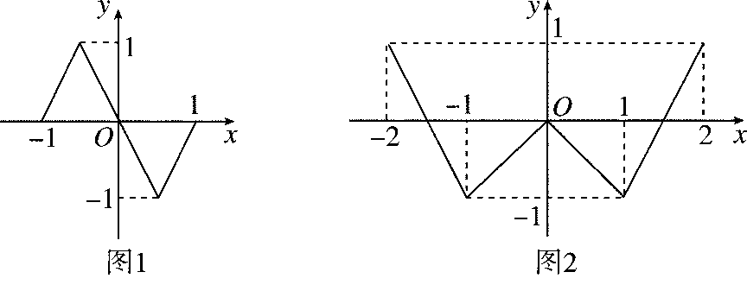
A. 14 B. 10

C. 7 D. 3

12．已知函数f(x)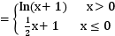，若，且，则的取值范围是（ ）
A. B. C. D.

二、填空题：(4X5=20分)
13. ,则=
14. 已知定义在R上的奇函数f(x)，对任意x都满足f(x＋2)＝f(4－x)，且当x∈[0，3]，f(x)＝log₂(x＋1)，则f(2019)＝
15．已知e₁、e₂是夹角为的两个单位向量，＝e₁－2e₂，＝ke₁＋e₂.若·＝0，则实数k的值为________．
16．已知函数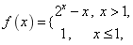 则不等式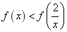的解集是____

三、解答题：解答应写出文字说明，证明过程或演算步骤.（70分）
17、 (10分）在锐角△中，内角的对边分别为，且
（1）求角的大小。
（2）若，求△的面积。

18. (12分)已知函数的图象经过点，曲线在点处的切线恰好与直线垂直.
（1）求实数，的值；
（2）若函数在区间上单调递增，求的取值范围.

19. (12分)设数列｛a_{n}｝的前n项和为S_{n}，满足S_{n}－2S_{n－1}＝n(n≥2，n∈N*)，且a₁＝1。
(1)求证：数列｛a_{n}＋1｝是等比数列；
(2)若，求数列｛b_{n}｝的前n项和T_{n}。

20. （12分）函数f(x)= (a>0且a)
（1）当时，求函数在上的值域；
（2）是否存在实数，使函数在递减，并且最大值为1，若存在，求出的值；若不存在，请说明理由.

21．（12分）已知.
（1）求函数的单调区间；
（2）若对任意，都有，求实数的取值范围.

22. (本小题满分12分）
某车间有50名工人,要完成150件产品的生产任务,每件产品由3个A型零件和1个B型零件配套组成,每个工人每小时能加工5个A型零件或者3个B型零件,现在把这些工人分成两组同时工作(分组后人数不再进行调整),每组加工同一种型号的零件.设加工A型零件的工人数为名.
(Ⅰ)设完成型零件加工所需的时间分别为小时,写出与的解析式;
(Ⅱ)当取何值时,完成全部生产任务的时间最短?

2019年下期湘南中学高三数学期中考试答案
选择题
题号 | 1 | 2 | 3 | 4 | 5 | 6 | 7 | 8 | 9 | 10 | 11 | 12
答案 | D | C | B | D | C | C | C | A | D | D | B | A
二、填空题13. -1 14. 2 15. 16.(0,)
17 ，
18.解：（1）的图象经过点,①,
因为，则,
由条件，即②，由①②解得.
（2），令得或，
函数在区间上单调递增，,
或，或
19.
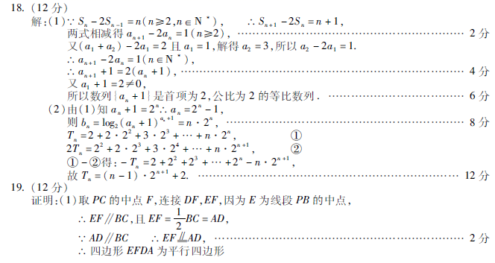
20.（1）由题意：，-----------2
令，所以-
所以函数的值域为； -----------4
（2）令，则在上恒正，，在上单调递减，，即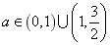
又函数在递减，在上单调递减，，即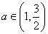-----7
又函数在的最大值为1，，
即，----------10
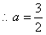 ------------11
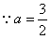与矛盾，不存在. ---------------12

21．21.解（1）
令，
当时，，在单调递减
当时，令，；
由，，在上单调递增；
由，，在上单调递减；
所以，的递增区间是；的递减区间是；
- ,即，得，
又，不等式两边同时除以，得
即
设，则
若，则当时，，，此时，不满足题意；
若，令，即，则：
当时，即，恒成立，所以在上递增。
而，所以当时，满足题意；
当时，即，有两个不等的实数根，设为，且，则，，
所以，
当，，
故在上单调递减，
而，当时，，不满足题意，综上，。
22.解：（1）生产150件产品，需加工型零件450个，
则完成型零件加工所需时间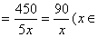N，且.
(2）生产150件产品，需加工型零件150个，
则完成型零件加工所需时间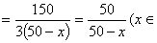N，且
设完成全部生产任务所需时间为小时，则为与的较大者.
令，即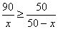，解得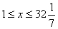.
所以，当时，；当时，.
故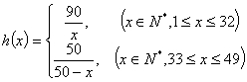. …6分
当时，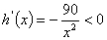，故在上单调递减，
则在上的最小值为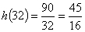（小时）；
当时，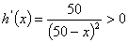，故在上单调递增，
则在上的最小值为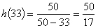（小时）；
， 在上的最小值为.
. 答：为了在最短时间内完成生产任务，应取. ..12分

